台南市國民教育輔導團到校服務紀錄資料

一、基本資料
學校名稱 | 下營區下營國小(麻豆國中科技中心) | 輔導團 | 國小科技團
服務日期 | 109.06.10 | 參加人數 | 學員26 人
服務時間 | 13：30~16：30 | 輔導團聯絡人 | 李威廷
記錄人 | 李威廷 | 聯絡人電話及  電子信箱 | 06-5722261*820  bigtom710725@tn.edu.tw
二、簡報摘要
為了推廣麻豆科技中心資源，固本次科技團特地將研習地點移至麻豆科技中心，希望能分享並結合科技中心資源，讓鄰近對科技有興趣的老師能借用科技中心相關設備。
(一)輔導團團務報告:渡拔國小許坤政校長
1.歡迎大家來參加科技團的分區研習，由資訊議題更名為科技議題，為的就是因應
108年的新課綱，希望今天科技課程研習，可以帶給大家收穫。
2.輔導團團務簡介
3.輔導團員介紹
(二)科技領綱宣導:
宣導內容：App應用及科技新知分享、科技領域教學示例分享
學校及領域（議題）運作分享
1.主持人:楊易霖
2.教學示例主講: 黃信穎、王怡方(windows10的應用)、張學望
3.手搖發電兩足機器人分享：外聘講師
(三)綜合座談
1.回饋單參與老師的建議主題:更多雷切課程、Mbot應用課程
2.其他建議:
雷切機器極易損壞，維修費用昂貴，建請教育局能後續的配套措施。

四、活動剪影
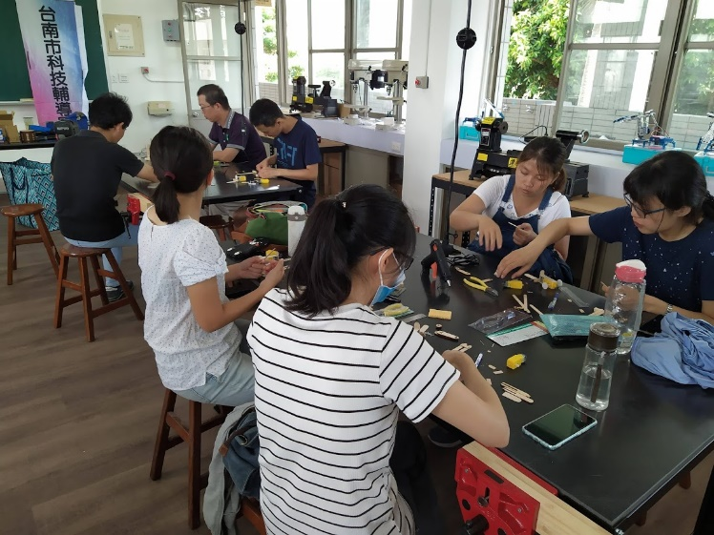 | 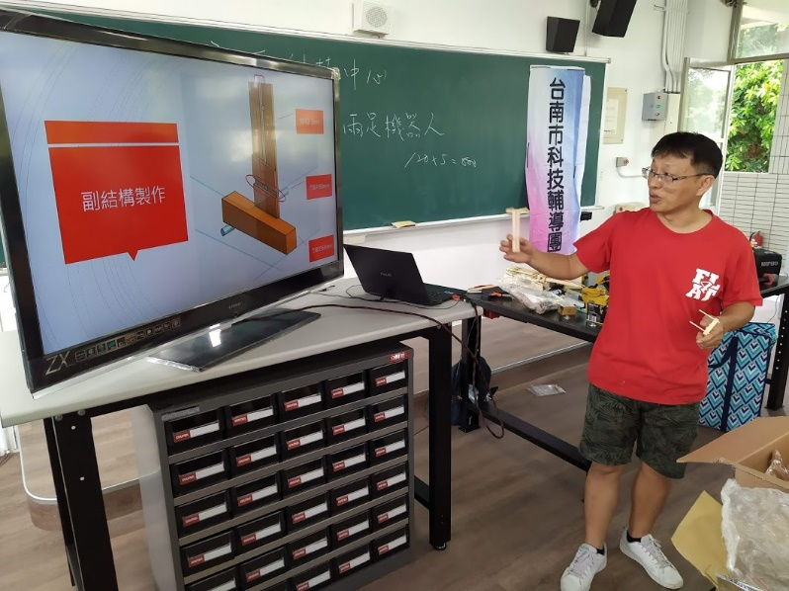
相片說明：課程內容1 | 相片說明：課程內容2
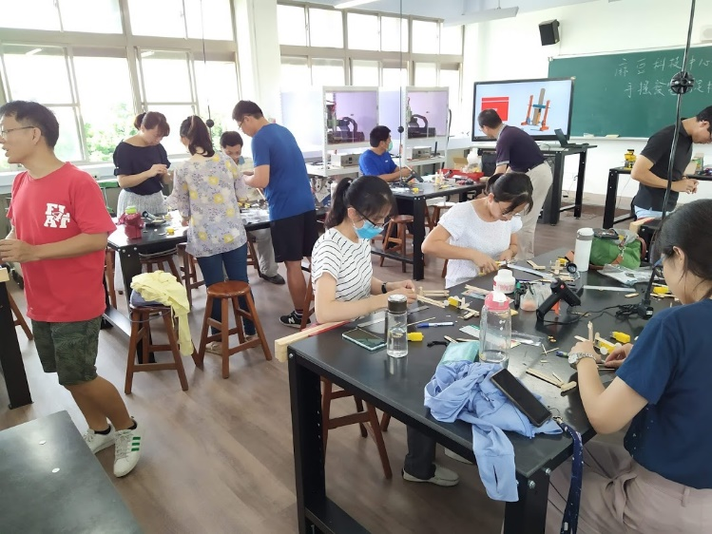 | 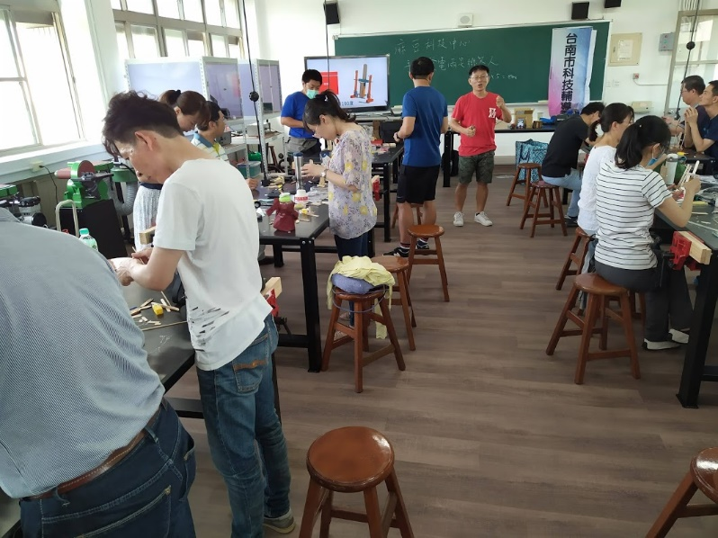
相片說明：課程內容3 | 相片說明：課程內容4

五、簽到與簽退
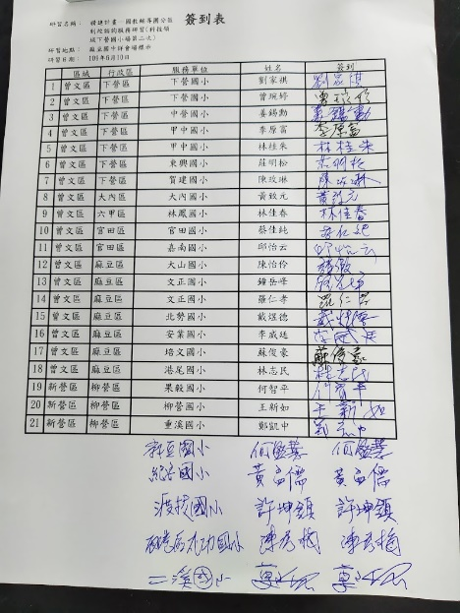
相片說明：簽到單
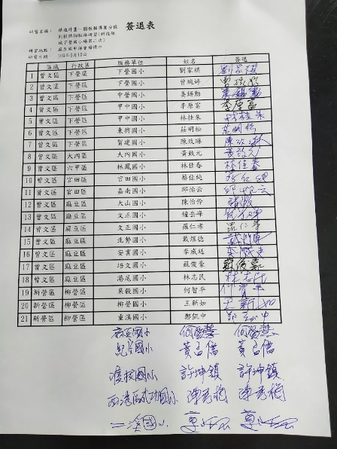

相片說明：簽退單

